Osnovna škola Ivan Goran Kovačić Čepić
OSIJEK - KOPAČKI RIT- ĐAKOVO - VUKOVAR
Terenska nastava
(21. i 22. ožujka 2013.)

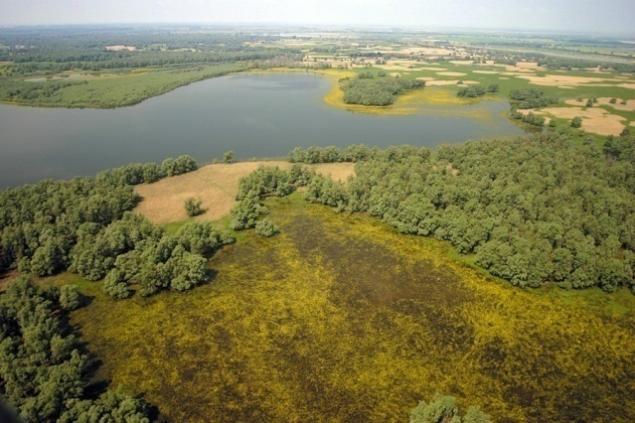

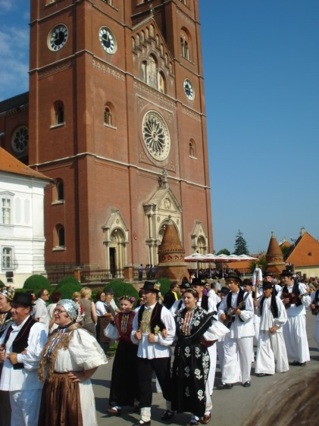
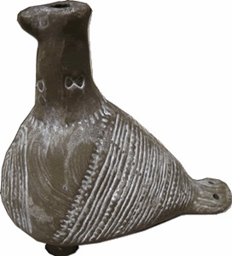
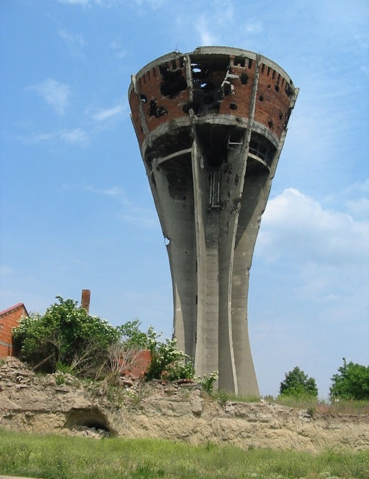

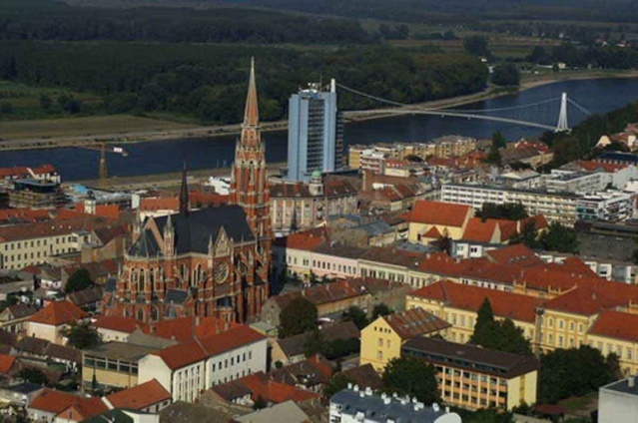

Mate Ganza
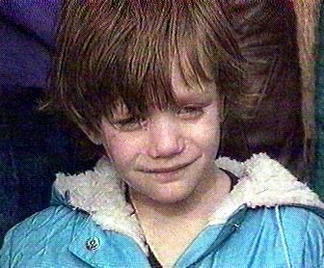
TRAŽENJE RIJEČI ZA VUKOVAR
Tražiš riječ za Vukovar
Ne riječ koju pamtiš
koja se sklanja i spreže
ili mijenja
s poslušnošću
nego onu riječ
koju su mrtvi ostavili u ruševini
koja ima svoju sjenu
u tebi
i ne možeš je sahraniti
jer kazuje
i ono što već je zaborav.
Tražiš riječ za Vukovar
koja te ne može prevariti.

Interpretacija
- Kojim je tragičnim događajem potaknuto stvaranje ove pjesme?
___________________________________________________________________________
- Je li pjesnik pronašao prave riječi za doživljaj vukovarske tragedije? Koje su to riječi i u čemu je njihov smisao? _________________________________________________________________________________________________________________________________________________________________________________________________________________________________
- Po čemu su mrtvi pravi izvor tražene riječi? Objasni to doživljajem cijele pjesme. ____________________________________________________________________________________________________________________________________________________________________________________________________________________________________________________________________________________________________________
- Nakon što si posjetio/la i doživio/doživjela Vukovar, napiši riječi koje ti se javljaju na spomen imena ovog grada heroja. ____________________________________________________________________________________________________________________________________________________________________________________________________________________________________________________________________________________________________________

Označi na karti put koji smo prošli, napiši kada smo gdje bili i što ti je s tog mjesta ostalo najdublje u sjećanju!

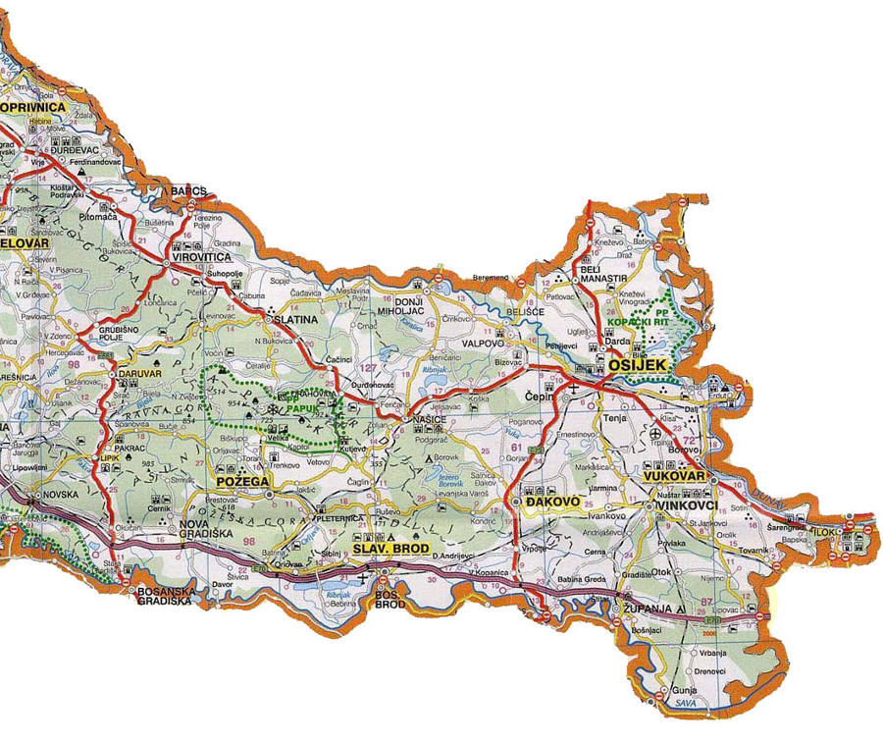

Što ti se čini, je li sva Slavonija ravna?
___________________________________________________________________________________________________________________________________________________________________________________________________________________________________________________

Matko Peić
Nije sva Slavonija ravna
Slavonija je jedna od najvećih hrvatskih pokrajina. Nažalost, malo ljudi zna nešto više o njoj. To se najbolje vidi kad neki zlobnik želi "naslikati" njezinu zemlju i ljude, pa otprilike ovako iskrasnoslovi. "Da, to ti je ravnica! Do dosade sve je ravno! Ničeg. Lijevo kukuruz, desno žito! Uz cestu s jedne strane dudovi i guske, a s druge orasi i svinje. I to tako od Ilove do Vuke - u beskonačnost. A ljudi? Brate, ti samo jedu slaninu i piju rakiju. Oblače se šareno, plešu kolo. Dobroćudni su..."
Ne bi želio držati predavanje o svom užem zavičaju, ali moram reći: ako išta manje poznamo od svoga rođenoga, onda je to naša Slavonija. Eto, već prvo o ravnici. Nije sva Slavonija ravna. Jest onda prema Savi. Ali postoji i planinska Slavonija. Zar nismo učili na satu domovinskog zemljopisa: planine Psunj, Papuk, Krndija i Dilj? Da si bio tek u Psunju, ne bi govorio o Slavoniji kao o ravnici. Psunjem se pjene potoci i skaču pastrve. Ne jedu svi Slavonci, kao stari fratar u Brodu, teškog trbonju šarana ili, kao mlinarica u Županji, masnog brkatog soma. Pakrački šumar sladi se ribom iz brzaca zvanom "Krkuša". S Brezova polja pucaju daleki vidici. Jedan se zove Pijetlova noga.
Gromovima zarubljeni vrhovi Krndije crnji su od vepra. Na Dilju je grobnica Panonskog mora: Sovsko jezero! Kukuruz i žito? I u zemlji Petrarke, Cervantesa i Tolstoja, svugdje ima marve i ljudi, ima i kukuruza i žita. Šteta, danas je takva moda da ima sve manje marve! I sve manje ljudi koji jedu kruh. Slanina? Ne zato da bih bio nalik na pametnog Engleza koji doručkuje "hemendegs", nego za karakter svog pisanja moram imati snagu svojih pradjedova orača - pa i ja moram jesti slaninu s jajima. Rakija? Da, taj slavonski "viski" od šljive, kukuruza ili repe pije se uz oračku slaninu, žetvenog pijetla, a ja više volim slavna slavonska vina: kutjevački bijeli burgundac, brodski rizling, đakovačku frankovku i podalji iločki traminac! I to, ako ne već uz brzovodnu pastrvu, a ono bravuna na ražnjiću, planinsku ptičicu nježno odebljalu od grožđa, namirisanu sjemenkom borovnice.
Oblače se šareno? U nekim krajevima zaista tako šareno da i baka izgleda veselo kao korito kolača, a drugdje se pak oblače u "mrkuše", oplećke od kojih su i djevojčice tamne kao cijev od puške poslije pucnja.
Kolo? Ne zaboravi da kolo nisu samo oni koji plešu kolo, nego i oni koji gledaju kolo. Plesači su ti jedna vrsta Slavonaca - ljudi srca, a gledači su druga vrsta Slavonaca - ljudi pameti! Ravničari plesači u Slavoniji više osjećaju, a planinci gledači više misle. Zato nije čudo da je Matija Antun Relković u crnom blatu ravnog Svinjara napisao "Satira iliti divjeg čovika" psujući strast loja i keruša, a u visokom, plavom kamenu planinske Požege još slavniji Kanižlić stvorio je "Rožaliju", pjesan punu pametne šale o borbi sove i ptica, o borbi književnika i književnih kritičara!
Dobroćudni su? Da, dobroćudni su koliko je dobroćudna zemlja koja rađa sve živo. Od rođenja do smrti - stojeći pred strašnim ogledalom zemlje - Slavonci svaki trenutak paze na svoje držanje, lice. U času najveće radosti uzdahnu, a u najvećem uzdisaju - osmjehnu se.

Nakon čitanja
Gotovo dokumentaristički, s mnogo činjenica , ali živopisno, Matko Peić slikarskim okom dočarava dio naše lijepe domovine: Slavoniju. On je doživljava svim osjetilima. Razotkriva sva njezina bogatstva: prirodne čari, materijalnu i duhovnu kulturu .
Pronađi u tekstu i prepiši jednu ili dvije rečenice koje slikovito predočuju:
- obličje i izgled Slavonije
- obilježja i običaje Slavonaca (npr. U jelu i pilu, u odijevanju, plesu; narav Slavonaca itd.).
____________________________________________________________________________________________________________________________________________________________________________________________________________________________________________________________________________________________________________________________________________________________________________________________________________________________________________________________________________________________________________

Napiši sada, uporabom što više stilskih figura i upregnuvši sva svoja čula, svoj doživljaj Slavonije!

____________________________________________________________________________________________________________________________________________________________________________________________________________________________________________________________________________________________________________________________________________________________________________________________________________________________________________________________________________________________________________________________________________________________________________________________________________________________________________________________________________________________________________________________________________________________________________________________________________________________________________________________________________________________________________________________________________________________________________________________________________________________________________________________________________________________________________________________________________________________________________________________________________________________________________________________________________________________________________________________________________________________________________________________________________________________________________________________________________________________________________________________________________________________________________________________________________________________________________________________________________________________________________________________________________________________________________________________________________________________________________________________________________

Siniša Glavašević
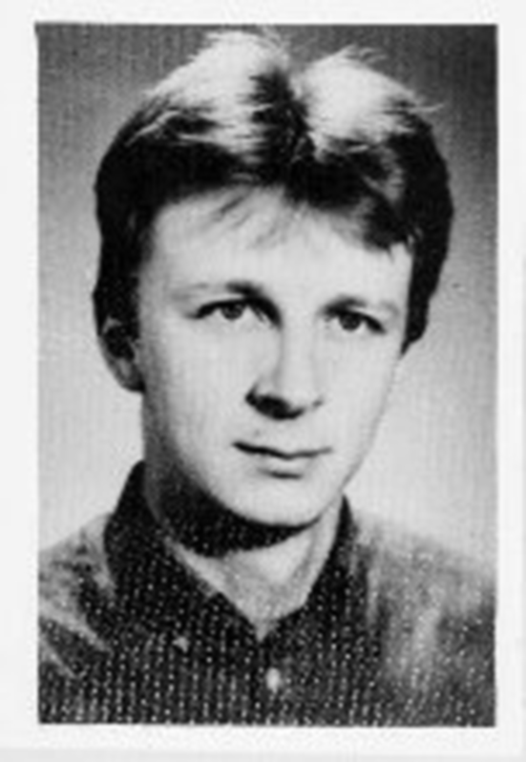

Siniša Glavašević (Vukovar, 4. studenoga 1960. – Vukovar, 20. studenoga 1991.), hrvatski novinar, publicist i prozaik.
Životopis
Siniša Glavašević rodio se u Vukovaru 1960. godine. Bio je pisac proze, knjižničar, novinar, ratni izvjestitelj. Osnovnu i srednju školu završio je u rodnom gradu, a studij komparativne književnosti i bibliotekarstva na Filozofskom fakultetu u Sarajevu. Nakon završetka školovanja radio je u školama u Lovasu i Borovu Naselju.
Na Hrvatskome radiju Vukovar zaposlio se najprije kao voditelj, a za vrijeme Domovinskog rata bio je urednik i ratni izvjestitelj. Ranjen je krhotinom granate 4. studenoga 1991. godine na putu u bolnicu gdje je krenuo prikupiti podatke za izvješće. Poslije pada grada Vukovara odveden je, 19. studenoga 1991. godine, iz vukovarske bolnice i od tada mu se izgubio trag. Naknadno je utvrđeno da je ubijen i pokopan u masovnoj grobnici na Ovčari 20. studenoga 1991. godine , a ekshumiran je i identificiran u veljači 1997. godine.
Grob Siniše Glavaševića na zagrebačkom Mirogoju. Sahranjen je pokraj kolege i prijatelja Branimira Polovine 14. ožujka 1997. godine.
PRIČA O DJETINJSTVU
Svatko ima pravo na djetinjstvo. Svatko ima pravo, ali ima onih generacija koje ga naprosto
daju u zamjenu, u zamjenu za buduća djetinjstva. Takvima je hrabsrost urođena, takvima
pripada svijet, pripada im čak budućnost.
Međutim, generacije o kojima govorimo ni to ne mogu uzeti, jer djetinjstvo je čovjeku sve što
ima. Ona neiscrpna snaga koju poslije cijeli život troši. A ako svijetu daruju djetinjstvo, onda
njima ne ostaje ništa. I tako u krug.
Takva djeca bez djetinjstva odmah postanu odrasli ljudi, istrošeni, umorni, postaju hodajući
spomenici, žrtve čovječanstva, oni su istodobno strah i divljenje, oni u duši vječito nose
suprotnosti suza i smijeha, radosti i patnje.
Oni su primjer koji nitko ne bi želio biti, ali svi teže toj širini duše.
Razmišljam, dok ovo pišem, gdje je moje djetinjstvo? Ima li išta čovjek poslije djetinjstva?
Naravno, osim sjećanja.
Plutam tako vlastitim mislima i kao gusar pokušavam sam sebe orobiti za neku uspomenu.
Rat me zbunjuje, ali se nadam da ću naći nešto lijepo.
Je li to prvi bicikl ili sram koji me uhvatio kada mi se svidjela jedna djevojčica?
Djeca obično kažu da ne vole školu, ali kada se sjetim koliko smo svi s osmijehom trčali u
razred, jedva čekajući da počne sat i da onda duga kolona papirića s porukama nađe put do
onoga kojem je namijenjena, pa kad to još uhvati učitelj ili nastavnik, tada posve sigurno
znam da je djetinjstvo čovjeku sve.
Djetinjstvo treba ispiti najednom, ne treba stati, treba odmah potrošiti sve te čarobne životne
kapi, ne ostaviti ništa za poslije, ništa za jednom tko zna kad, jer vidite i sami, dragi moji
prijatelji, što može biti.
Može doći rat poput ovog i onda se opet neki među nama moraju odreći djetinjstva. Nemojte
nikad braniti djeci da uživaju u svojem djetinjastvu, ne tjerajte ih da prerano odrastu, jer što ih
poslije čeka? Što – bez djetinjstva?

Nakon čitanja
Kakvo je djetinjstvo tema ovoga književnog djela?
___________________________________________________________________________________________________________________________________________________________________
Kojim je povijesnim događajem obilježeno djetinjstvo o kojem govori Siniša Glavašević?
____________________________________________________________________________________________________________________________________________________________________
Što se zbiva s djecom i njihovim djetinjstvom u takvom vremenu?
____________________________________________________________________________________________________________________________________________________________________
O čemu razmišlja autor? Na što ga potiče to razmišljanje?
________________________________________________________________________________________________________________________________________________________________________________________________________________________________________________________________________________________________________________________________________
Pronađi i prepiši autorove misli o vrijednosti i ljepoti djetinjstva, o životu bez djetinjstva, o pravu djece na djetinjstvo. Izaberi misao koja te se najviše dojmila i napiši kako doživljavaš svoje djetinjstvo. ____________________________________________________________________________________________________________________________________________________________________________________________________________________________________________________________________________________________________________________________________________________________________________________________________________________________________________________________________________________________________________________________________________________________________________________________________________________________________________________________________________________________________________________________________________________________________________________________________________________________________________________________________________________________________________________________________________________________________________________________________________________________________________________________________________________________________________________________________________________________________________________________________________________________________________________________________________________________________________________________________________________________________________________________________________________________________________________________________________________________________________________________________________________________________________________________________________________________________________________________________________________________________________________________________________________________________________________________________________________________________________________________________________
Još tri priče Siniše Glavaševića, vrijedi ih pročitati, osjetiti, o napisanom razmisliti...

RIJEČ PRVA
Rat je doista nešto najstrašnije i najpogubnije za čovječanstvo. Još do jučer mnoge geste,
pojedine riječi i znakovlja kojima smo se oholo koristili, sada, u vrtlogu smrti, postali su
jasniji.
Vukovar je zasigurno najiskreniji grad na svijetu jer se svaka riječ može gotovo isti tren
ogledati u srcu.
Više vam se u Vukovaru ne može dogoditi da vam netko poželi dobar dan, a da to i ne osjeća.
Kada vas pitaju za zdravlje, ne misle na prehladu, reumu ili što slično. Oni zapravo misle o
vašem životu i ranama koje ste mogli dobiti čak i kada disciplinirano sjedite u podrumu.
Mogli ste ih dobiti pomažući nekome na ulici. Geler, šrapnel, kuglica brži su od vaših misli i
prekinut će grubo čak i najljepši djetinji san, kao onom šestomjesečnom djetetu u majčinom
zagrljaju. Uništit će i ono malo trenutaka koje svi ratom zahvaćeni otmu da bi makar u mašti
bili s dragim ljudima.
Vjerujte, rat je najveća čovjekova niskost koju je u svojoj raskalašenosti smislio, valjda zato
da bi poslije svega u sažaljenju mogao iznova prljati.
Čini mi se, jedan sam od malobrojnih sretnika koji je svoju misao uspio zabilježiti u traganju
za izgubljenim, ili još ne stečenim, svejedno. I uvijek, pišući, negdje u dnu svojih misli, a
ponekad i pred živom slikom krvi, smrti i razaranja, nisam zaboravljao borce, hrvatske
branitelje koji nisu imali sreće, koji nisu dočekali svoje misli, a kamoli svoje obitelji i svoje
ljubavi.
Umjesto njih primite i moju prvu riječ, riječ istine i ljubavi.

PRIČA O GRADU
Odustajem od svih traženja pravde, istine, odustajem od pokušaja da ideale podredim
vlastitom životu, odustajem od svega što sam još jučer smatrao nužnim za nekakav dobar
početak, ili dobar kraj. Vjerojatno bih odustao i od sebe sama, ali ne mogu. Jer, tko će ostati
ako se svi odreknemeo sebe i pobjegnemo u svoj strah? Kome ostaviti grad? Tko će mi ga
čuvati dok mene ne bude, dok se budem tražio po smetištima ljudskih duša, dok budem onako
sam bez sebe glavinjao, ranjav i umoran, u vrućici, dok moje oči budu rasle pred osobnim
porazom? Tko će čuvati moj grad, moje prijatelje, tko će Vukovar iznijeti iz mraka?
Nema leđa jačih od mojih i vaših, i zato, ako vam nije teško, ako je u vama ostalo još
mladenačkog šaputanja, pridružite se. Netko je dirao moje parkove, klupe na kojima su još
urezana vaša imena, sjenu u kojoj ste istodobno i dali, i primili prvi poljubac – netko je
jednostavno sve ukrao jer, kako objasniti da ni Sjene nema? Nema izloga u kojem ste se divili
vlastitim radostima, nema kina u kojem ste gledali najtužniji film, vaša je prošlost
jednostavno razorena i sada nemate ništa. Morate iznova graditi. Prvo svoju prošlost, tražiti
svoje korijenje, zatim svoju sadašnjost, a onda, ako vam ostane snage, uložite je u budućnost.
A grad, za nj ne brinite, on je svo vrijeme bio u vama. Samo skriven. Da ga krvnik ne nađe.
Grad – to ste vi.

PRIČA O IGRI
Ako mi se ikada dogodi da me optuže za neozbiljnost, ako u mene budu prstom upirali
govoreći da sam djetinjast, ako njihov gnjev zbog toga bude imao snagu svemira, znat ću da
još ima nade za mene. Učinit će mi njihova ljutnja veliku radost, smatrat ću to osobnom
pobjedom nad neusporedivo jačim neprijateljem, mnogo opasnijim od moje neozbiljnosti. Jer
sve je igra i najčešće igra skrivača u kojoj je moja uloga ponekad dobra, ponekad i nije, ali ma
kakva bila, učinit ću sve što mogu, samo da se preživi.
Zanimljivo je koliko je kratak životni put od djetinjstva do starosti, još više me brine brzina
kojom djeca gube smisao za igru, a sve u zamjenu za sitne, jedva spomena vrijedne prednosti.
Često me u slijepu ulicu navede misao: zašto čovječanstvo napokon ne prizna djetinjstvo kao
punoljetnost? Jer, volio bih vidjeti kako bi tada svjetske organizacije za zaštitu svega sigurnog
našle svoju vrijednost?
Kome bi tada palo na um da ratuje, i protiv koga? Zašto svijet, primjerice, ne bi uzeo gumicu i
sve izbrisao i u igri odredio budućnost prema drugim koordinatama, birajući svoje savjetnike
među najdjetinjastijom djecom? Oni s najvećom maštom bili bi na najutjecajnijim mjestima.
Svi ostali prvo bi morali ići u školu za učenje mašte, s posebnim odjelima:
- Mašta za nebo
- Mašta za zemlju
- Mašta za more
Svijet kakav djeca mogu nacrtati, ne bi se imao s čime usporediti, a to bi uzrokovalo potpun
pad svih koji su glumili ozbiljnost i koji nam zapravo, od silne brige za svijet, još i rat
izmislli. Kome on treba osim onima koji nemaju snage ni pokazati što misle pa im podmeću
mikrofone „da bi svijet čuo...“. A poslije svega, treba se zapitati što je to svijet imao važno
čuti od njih? Zbog takvih nismo slušali ni sebe same pa smo se poslije nalazili tko zna gdje i
tko zna u kakvom stanju.
Priznajem, bojim se toga i ako iako budem mogao, ostavit ću svoje neozbiljnosti na vječno
vlastito čuvanje.
Hvala učitelju geografije koji je s nama nesebično podijelio svoje enigmatsko umijeće i omogućio nam učenje kroz igru slovima, sličicama, kvadratićima!
REBUSI
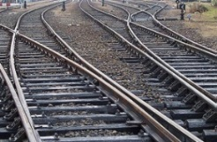
Doputovali smo vlakom na željeznički kolodvor, na dolazni peron ili dolazni
' |  | ' |  | '

U koji smo grad doputovali?

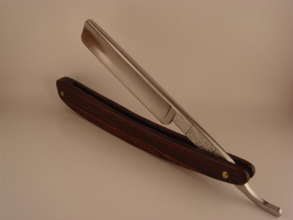
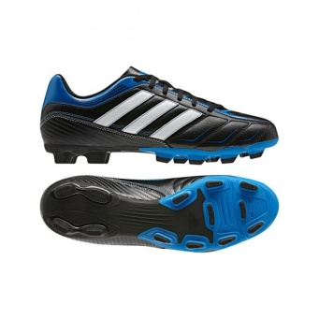

E=I

 |  |  |  |  |  |  |  |  |  |  |  |  |  | ' |  |  |  |  |  |  |  | ' |  | '

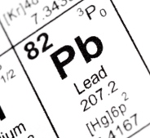

 |  |  |  |  |  |  |  |  |  |  |  |  |  | ' |  | '

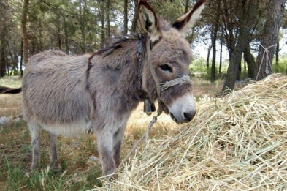
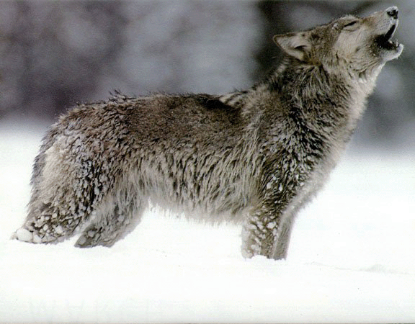

'

PREMETALJKA I GOVORNE VJEŽBE S NAGLASCIMA
KOSI JE važan brus kosca Slavonca- Njegovoj KOSI JE važno tjeme. Na njemu raste kao trava. Travi je važan kosac Slavonac. KOSI JE redovito, pa raste kao kosa. KOSI JE travanj u Pisi, a ne u njegovu gradu!
_ _ _ _ _ _ je grad u kojem živi kosac Slavonac!

SLOGOVNA PREMETALJKA I ČITALJKA
SAMUR SA DRAVE! Samur je vrsta kune skupocjena krzna, a možete je vidjeti u zoološkom vrtu u Osijeku. Premetni mu slova i saznaj antičko ime grada na Dravi. Rješenje možeš i pročitati u navedenoj rečenici!
_ _ _ _ _ je antičko ime Osijeka!

5 | 3 | 2 |  | Složi križaljku od riječi: AMARA, ATINA, KATAR, NANAR, ŠKUDA, ŠTAND, TATUM , UTINA.  Ako ispravno riješiš križaljku, saznat ćeš imena rijeka koje tvore unutrašnju deltu Kopačkog rita!
 |  | 6 |  | 9
4 |  | 10
 |  | 8 |  | 7
10 |  |  | 1  V

1 | 2 | 3 | 4  Upiši obrojčena slova i saznaj ime desne pritoke Dunava.

Ribe koje žive u tim rijekama i Kopačkom ritu.
5 | 6 | 2 | 3 | 4
5 | 4 | 7 | 4 | 8
4 | 9 | 2 | 7

Grad u Baranji, 10 km sjeverno od Osijeka.
10 | 4 | 7 | 10 | 4
Mjesto 10km zapadno od Vukovara.
8 | 2 | 5 | 6 | 4 | 7
Mjesto između Vinkovaca i Osijeka.
4 | 8 | 6 | 10 | 8

PREMETALJKA
GLE ARE! Nisu papige, već lipi konji, ponos Đakovštine!

OSMOSMJERKA

T | K | A | T | E | D | R | A | L | A
V | I | Š | NJ | A | D | K | Đ | LJ | J
T | V | R | Đ | A | T | U | M | A | I
A | E | K | I | A | R | A | N | V | N
O | P | E | P | K | Š | A | V | A | O
H | A | LJ | P | A | Č | A | B | R | V
A | R | Š | R | N | A | A | O | D | A
Đ | C | A | N | A | C | I | P | I | L
A | N | R | S | L | I | P | A | O | S
L | A | K | S | T | A | V | R | H | K

Pronađi i zaokruži navedene riječi u osmosmjerci: ALJMAŠ, BARANJA, ČAPLJA, DRAVA, DUNAV, HRAST, HRVATSKA, KANAL, KATEDRALA, KOPAČKI RIT, LAĐA, LIPA, LIPICANAC, PATKA, RAŠLJE, SLAVONIJA, SRNA, ŠARAN, TRŠČACI, TVRĐA, VEPAR, VIŠNJA, VRBA.
Preostala slova upiši redoslijedom i stići ćeš do cilja!

J  Složi križaljku od riječi: ANODA, IRADA, JARAC, OLINA, PALAC, RIVAL, STVOR , ULTRA.  Ako ispravno riješiš križaljku, saznat ćeš ime đakovačkog biskupa!  Pokušaj saznati i zašto je dobio takvo ime... |  | 1
 |  | 2 | 3
 |  |  | 5
 |  | 4
J |  |  |  | C
Upiši obrojčena slova u kvadratiće.
P

1 | 2 | 3 | 4 | 1 | 1 | M | 5 | Y | E | 3

Složi križaljku od riječi: ALAIN, DOLAC, DOMET, MERAG, OPALI, TAJNA, LAR, EK, IL.
Ako ispravno riješiš križaljku, u obrojčenim poljima ćeš saznati od kakvog je materijala građena đakovačka ... (upiši obrojčena slova u kvadratiće).
5 |  | L | 7
 |  | 9 | 8
 |  | 6 | 2
4 | 1 |  |  | L
3

1 | 2 | 3 | 4 | 5 | 6 | 7 | 8 | 9

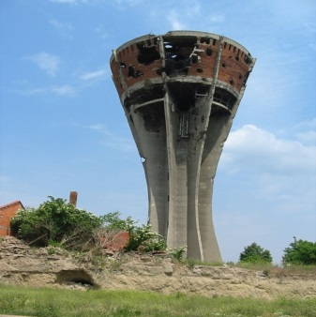 |  |  | 1 | 2 | 16 | 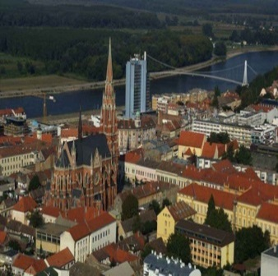  7 |  |  | 1  2  3  4  5  6  7  8  9  10  11  12  13  14  15  16  17  18  19  L
 |  |  | 2 | 16 | 2 | 6
 |  |  | 3 | 2 | 16 | 14
5 | 7 | 16 | 4 |  | 2 | 10 | 14 | 4 | 11
10 | 17 | 2 | 5 | 7 |  | 12 | 10 | 6 | 2
3 | 4 | 12 | 2 | 13 | 3 | 7 | 11 | 7 | 14
4 | 11 | 2 | 13 | 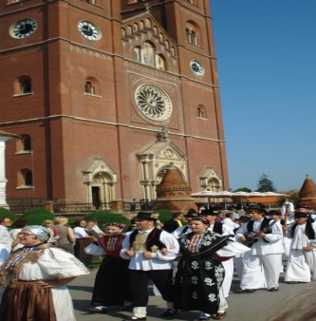 |  |  | 2 | 8 | 2
5 | 2 |  | 3 |  |  |  |  | 9 | 11
2 |  | 6 | 7 |  |  |  | 3 | 3
11 | 15 | 2 | 5 |  | 1 | 4 | 16 |  | 15
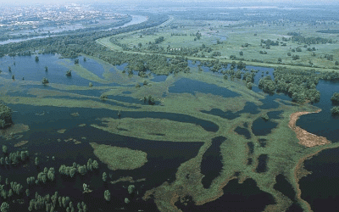 | 2 | 11 | 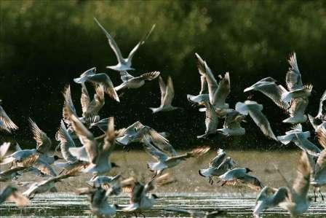  9 | 16 | 2 |  | 7 | 5 | 9
3 | 4 | 11 | 15 | 7 | 3 | 2 | 16 | 2 | 18
 |  |  | 4 | 3 | 4 | 14
 |  |  | 5 | 2 | 5 | 2
 |  |  | 7 | 17 | 4 | 19

U okomitom stupcu doznat ćeš naziv kulturne manifestacije jednog od gradova iz križaljke!
DOPUNJALJKA (IGRA ASOCIJACIJA)

pokojni novinar radio Vukovara, Siniša
mjesto stradanja civila i vojnika Vukovara
zapovjednik obrane Vukovara , Zadro
golubica

kitnjak i lužnjak
nobelovac Lavoslav
dvorac
simbol Domovinskog rata u Vukovaru

Vukovarsko- srijemska

MALO VJERONAUKA
Poveži slike s mjestom na karti.
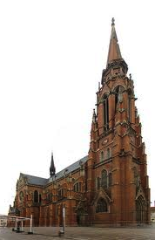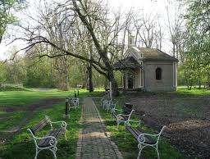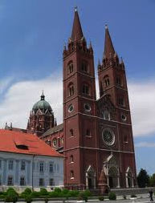
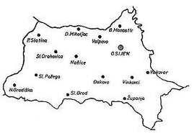

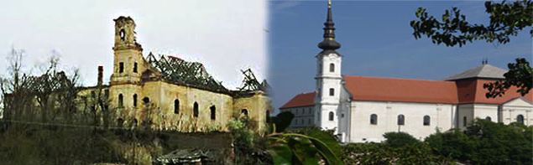

Župna crkva u Osijeku posvećena je:
a) sv. Petru i Petru
b) sv. Pavlu i Pavlu
c) sv. Petru i Pavlu

Poveži pojmove:
Ergela Vukovar
crkva sv. Petra i Pavla Đakovo
crkvica Papinskog blagoslova biskup
dvorac Eltz spomenik
katedrala sv. Petra Osijek
Josip Juraj Strossmayer pastuharna
Blago Zadro Kopački rit
hotel Blaža noćenje

Gradnju današnje župne crkve u Osijeku i katedrale u Đakovu vežemo uz ime poznatog biskupa _________________ _____________________ _______________________________.

Područje koje smo posjetili nalazi se u (kojoj nadbiskupiji) ________________________________________________________.

PRIRODA I BIOLOGIJA
Odaberi pitanja ovisno o razredu koji polaziš i odgovori na njih. Ako slučajno odgovoriš i na pitanja koja nisu predviđena za tvoj razred, ne brini, oprostit ćemo ti !
V. razred
1. Opiši živu i neživu prirodu Kopačkog rita?
2. Koje sve biljne i životinjske vrste nastanjuju Kopački rit?
3. Što te se u Kopačkom ritu najviše dojmilo s područja prirode?
4. Koja je uloga zooloških vrtova?
5. Koja te se životinja u zoološkom vrtu najviše dojmila i zašto.
VI. razred
1. Koju kategoriju zaštite ima Kopački rit?
2. Zašto su važna močvarna područja?
3. Što je Ramsarska konvencija?
4. Koje biljne i životinjske vrste nastanjuju Kopački rit?
5. Što te se u Kopačkom ritu najviše dojmilo s biološkog gledišta?
6. Koja je uloga zooloških vrtova?
7. Koja te se životinja u zoološkom vrtu najviše dojmila i zašto.
VII. razred
1. Koju kategoriju zaštite ima Kopački rit?
2. Zašto su važna močvarna područja?
3. Što je Ramsarska konvencija?
4. Koje biljne i životinjske vrste nastanjuju Kopački rit?
5. Što te se u Kopačkom ritu najviše dojmilo s biološkog gledišta?
6. Koja je uloga zooloških vrtova?
7. Koja te se životinja u zoološkom vrtu najviše dojmila i zašto.
8. Koja su skupine kralježnjaka zastupljene u ZOO-u ? Koje skupine kralježnjaka nema?
VIII. razred
1. Koju kategoriju zaštite ima Kopački rit?
2. Zašto su važna močvarna područja?
3. Što je Ramsarska konvencija?
4. Koje biljne i životinjske vrste nastanjuju Kopački rit?
5. Što te se u Kopačkom ritu najviše dojmilo s biološkog gledišta?
6. Koje su pozitivne uloge zaštićenih područja na zdravlje čovjeka?
7. Koja je uloga zooloških vrtova?
8. Koja te se životinja u zoološkom vrtu najviše dojmila i zašto.
9. Koja su skupine kralježnjaka zastupljene u ZOO-u ? Koje skupine kralježnjaka nema?

____________________________________________________________________________________________________________________________________________________________________________________________________________________________________________________________________________________________________________________________________________________________________________________________________________________________________________________________________________________________________________________________________________________________________________________________________________________________________________________________________________________________________________________________________________________________________________________________________________________________________________________________________________________________________________________________________________________________________________________________________________________________________________________________________________________________________________________________________________________________________________________________________________________________________________________________________________________________________________________________________________________________________________________________________________________________________________________________________________________________________________________________________________________________________________________________________________________________________________________________________________________________________________________________________________________________________________________________________________________________________________________________________________________________________________________________________________________________________________________________________________________________________________________________________________________________________________________________________________________________________________________
VIJESTI IZ POVIJESTI (ILI NESVIJESTI????)
- Koja je građevina prikazana na slici jedan od najvažnijih simbola stradavanja grada Vukovara?
__________________________________________________________________

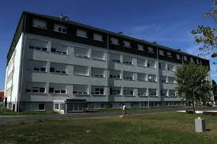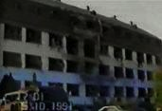
- Napiši ime dvorca prikazanog na slici. Odakle potječe obitelji koja je vlasnik dvorca? ________________________________________________________________________________________________________________________________________________________

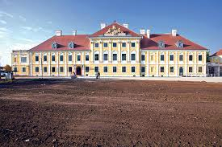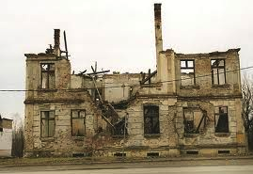

- Poveži asocijacije: hrvatski branitelj, Mladi Jastreb,junak Vukovara.
Moje ime je:_______________________________________
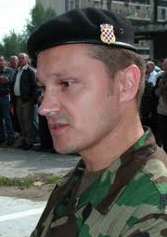
- Zapovijedao sam obranom Vukovara. Bio sam spreman dati svoj život za obranu svoga grada i domovine. Nadimak znaš, a moje pravo ime je ___________________________________.
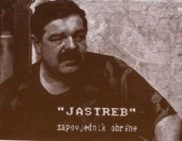
- Podrum. Mrkla noć. Tišina. Koraci. Papir i pero. Iščekivanje. Bolnica. Ovčara. Kraj.
Napiši koja bi pitanja, da možeš, postavio/postavila Siniši Glavaševiću.
________________________________________________________________________________________________________________________________________________________________________________________________________________________________________________________________________________________________________________
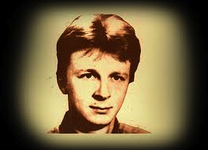

- Ukratko opiši napore liječničke službe pri spašavanjima vukovarskih ranjenika. Znaš li ime jedne od najhrabrijih vukovarskih žena i liječnica?
__________________________________________________________________________________________________________________________________________________________________________________________________________________________________________________________________________________________________________________________________________________________________________________________________________________________
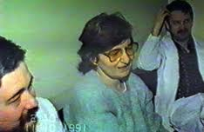

- Na slici je prikazana engleska kraljica ________________________________. Ona je pomogla pri osnivanju poznate pastuharne u gradu__________________________.
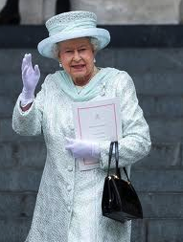

- Što misliš, treba li obnoviti vukovarski vodotoranj? Objasni svoj odgovor.
________________________________________________________________________________________________________________________________________________________________________________________________________________________________________________________________________________________________________________
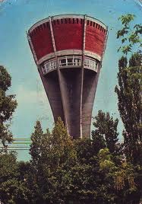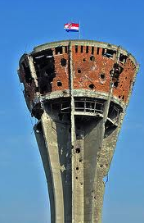
- Prepelica/jarebica/golubica?Uz koje poznato arheološko nalazište vežemo ovu „ptičicu“?
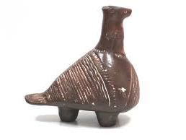
- Koji je naziv za najpoznatije stratište u Domovinskom ratu, a povezano je s Vukovarom?
_______________________________________________________________________
